
2022年 10月5日
株式会社ホビージャパン
ホビージャパンMOOK
バイク模型製作指南書
～ゼロから教えるバイク模型の作り方～2022年10月5日(水)発売
株式会社ホビージャパン（本社：東京都渋谷区、代表取締役社長：松下大介）は、バイク模型の作り方を特集したムック「バイク模型製作指南書 ～ゼロから教えるバイク模型の作り方～」を2022年10月5日(水)より全国書店で発売いたします。

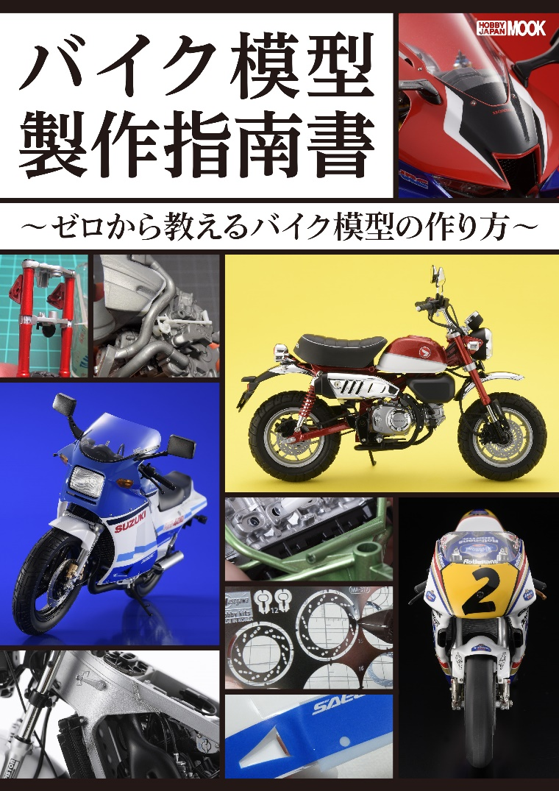
バイク模型の作り方教えます！
バイク模型の作り方を特集したムック「バイク模型製作指南書～ゼロから教えるバイク模型の作り方～」が10月5日(水)に発売！何かと難しいと思われがちなバイク模型の作り方を5人のプロモデラーが解説します！
最もオーソドックスな1/12スケールのキットを使用し、難易度別に「チャプター0」から「チャプター4」までの5段階に分かれて作例を作り起こし。豊富な途中写真と解説で、製作中に意識するべきポイントやコツがまるわかりの1冊です。

【内容】
・Chapter0：基本！ 説明書通りに仕上げてみる
・Chapter1：ちょっとだけ手間をかけてポイントアップ！
・Chapter2：もっとバイク模型を楽しむ！ エッチングパーツでワンランク上の工作
・Chapter3：とことんディテールアップ！ スキがない仕上がりにするためには？
・Chapter4：プロの技！ 98年型NSR500を「93年型」に改造する

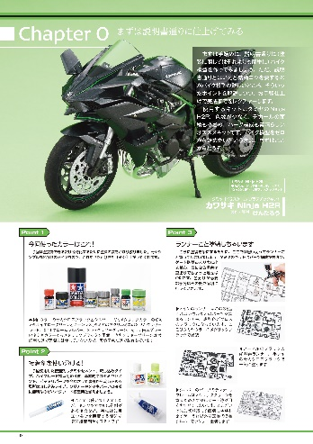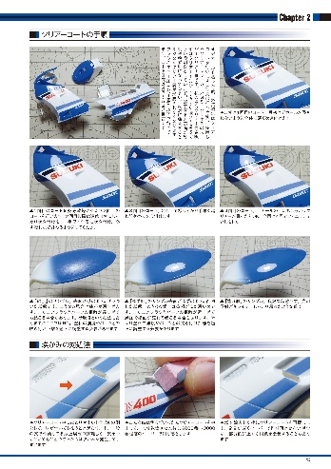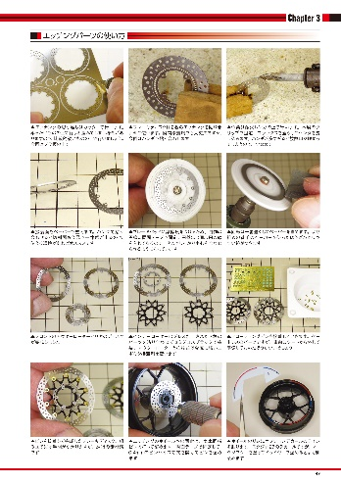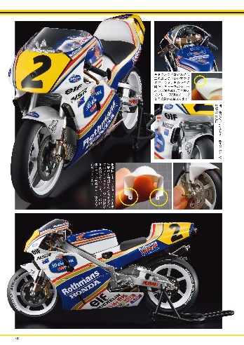

【商品情報】
バイク模型製作指南書～ゼロから教えるバイク模型の作り方～
●発売日：2022年10月5日（水）発売
●定価：1,980円（本体1,800円+税10%）
●雑誌コード：68158-28
●ISBNコード：978-4-7986-2954-4
●JANコード：9784798629544
●判型：A4判 平綴じ
●発売元：ホビージャパン

【プレスリリースに関するお問い合わせは下記まで】
株式会社ホビージャパン 広報宣伝課 並木・有賀・岡本
〒151-0053 東京都渋谷区代々木 2-15-8 E-mail：pr@hobbyjapan.co.jp
TEL：03-5304-9115 URL：http://hobbyjapan.co.jp/

